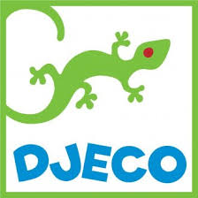
DJ05156 BATAPLOUF
Věk: 4 - 8 let Pro: 2 hráče Obsah: 20 karet a 5 karty ve tvaru mořských zvířat
Cíl hry: získat všechny karty Pravidla hry: Každý hráč dostane 10 karet. 5 karet ve tvaru mořských zvířat nechte volně plavat na hladině vody. Hráči drží své balíčky karet v rukou, ale otočené obrázkem dolů. Ve stejném okamžiku otočí horní kartu balíčku:
Nejsilnější karta (od 5 bublinek do 1 bublinky) bere všechny vyložené karty. Hráč, který je získal, je vloží naspod svého balíčku.
Otočí-li hráči dvě stejná mořská zvířata, nastává podmořský souboj. Souboj vyhrává ten, kdo jako první sebere soupeřovu kartu mořského tvora, kterou hráči otočili. Hráč, který bitvu vyhrál, vrátí kartu zvířete do vody. Hra pokračuje. Hra končí ve chvíli, kdy jeden hráč získá všechny karty. Pozor na stříkání!

